Российская Федерация
Муниципальное бюджетное общеобразовательное учреждение
«Заинская средняя общеобразовательная школа №3»
Заинского муниципального района Республики Татарстан

Тема исследовательской работы
«Трудовой подвиг Марии Николаевны Хуснутдиновой
в годы Великой Отечественной войны»

Пирогова Эльвина Александровна, 17 лет
МБОУ «ЗСОШ №3» ЗМР РТ, 10 класс,
г.Заинск
89625733431, Lan7575@mail.ru

Научный руководитель:
Каримова Ландыш Габбасовна,
педагог-библиотекарь,
МБОУ«ЗСОШ №3» ЗМР РТ

2025 год
Содержание

Введение
1.Татарстан - один из тыловых арсеналов Победы.
2. Трудовой фронт Заинского района.
3. Трудовой подвиг Марии Николаевны Хуснутдиновой.
Заключение
Список использованных источников и литературы
Приложение

Введение
22 июня 1941 года…Этот день навсегда сохранится в памяти советского народа. Нападение нацисткой Германии открыло самую трагическую и одновременно героическую страницу в новейшей истории страны. Начавшая война стала для всех Великой Отечественной. Презрев смерть, забывая о себе, люди сражались на франтах и трудились в тылу, чтобы отстоять территориальную целостность своей Родины, сохранить ее свободы и независимость. А после освобождения СССР советские солдаты продолжили борьбу на землях захваченных фашистами сопредельных государств и вместе с армиями антигитлеровской коалиции не допустили уничтожения мировой цивилизации, избавив ее от «коричневой чумы».
Актуальность проекта
Война принесла большие испытания аграрному сектору Татарстана, который вместе с другими, большей частью восточными районами, стал в годы военного лихолетья важной тыловой базой страны. Победа в Великой Отечественной войне не была бы возможной без непосильного вклада тружеников тыла. Труженики тыла – это люди, которые внесли свой бесценный вклад в Победу над фашизмом. Люди, которые живут рядом с нами, их судьбы, жизнь в военные годы – это история моей страны. Без знания прошлого, баз уважения к истории, к традициям старшего поколения невозможно воспитать глубокие чувства любви к Родине.
Цель работы: показать трудовой вклад в Победу в годы Великой Отечественной войны моего земляка Хуснутдиновой Марии Николевны.
Для достижения цели были поставлены задачи:
- изучить и проанализировать научно-историческую литературу по данной теме;
- рассмотреть детально, чем помог фронту тыловой Татарстан;
- изучить трудовой подвиг Героя Социалистического труда Хуснутдиновой М.Н.
При изучении данной темы, мной были изучены источники историков и публикации периодической печати, которые содержат в основном фактический материал. Были встречи и беседы с родственниками Хуснутдиновой М.Н., тружениками тыла и жителями села Аксарино.
Безусловно, все уходит в историю: страдания людей, разруха, голод, лихие испытания. Наше поколение имеет возможность прикоснуться к прошлой войне через документальные источники, материалы, воспоминания живых свидетелей того времени. Именно это я постаралась сделать в своей исследовательской работе.

- Татарстан – один из тыловых арсеналов Победы.
Военное и политическое руководство фашистской Германии считало, что с захватом значительной территории наша страна, лишившись материальной поддержки тыла, будет сломлена и Советский Союз рухнет. Однако в этих расчетах не все было учтено.
С первых же дней Великой Отечественной войны крайне неблагоприятный ход военных действий продиктовал необходимость немедленного перехода экономики и всей жизни страны на военный лад. Главная цель военной перестройки народного хозяйства сводилась к тому, чтобы путем мобилизации всех внутренних ресурсов обеспечить в самые сжатые сроки максимальное увеличение выпуска оборонной продукции, добиться материально-технического превосходства Красной Армии над войсками фашистского блока, заложив тем самым прочный фундамент Победы над врагом.
В завоевании военно-экономической победы над врагом огромная роль принадлежит труженикам сельского хозяйства. Армия не может воевать и побеждать без хлеба, а для работы промышленности необходимо сырье. В годы войны задачу обеспечения страны и фронта продовольствием приходилось решать в исключительно трудных условиях временной потери важных сельскохозяйственных районов на западе СССР, из-за чего объемы производства аграрной продукции резко сократилось. Основную тяжесть по продовольственному снабжению населения и бойцов Красной Армии приняли на себя восточные регионы, в том числе и Татарская АССР.
Аграрное производство ТАССР в военный период столкнулось с серьезными проблемами. В связи с мобилизациями существенно ослабла материально-техническая база. Машинно-тракторные станции (МТС) и колхозы передали для нужд армии большую часть (до 80%) имевших тракторов и автомобилей. В деревнях остались худшие машины устаревших марок, которые предлагалось отремонтировать и использовать. При этом положение с ремонтом осложнилось. В 1942 году запасных частей к тракторам и комбайнам поступало в два раза меньше, чем в 1940 году. Остро стояла проблема горючего. Попытка заменить сельскохозяйственные машины лошадьми тоже не удались в первые военные месяцы из ТАССР на фронт было отправлено 10% от общего поголовья лошадей. Обычной практикой в дни войны стало привлечение на полевые работы коров и быков.
В связи с резким сокращением техники, живого тягла, энергоресурсов особое значение приобрел ручной труд. Количество сельского трудоспособного населения за годы войны сократилось более чем на одну треть, причем на фронт уходили в основном мужчины, без которых выполнение сельскохозяйственных работ представлялось крайне сложной задачей. В 1943 году мужчин в колхозах ТАССР оставалось менее 1/3 от довоенной численности. Конечно, в определенной степени сельское хозяйство выручали эвакуированные, в массе своей размещенные в колхозах и совхозах республики, но этого было недостаточно. В 1941 году в уборочных работах участвовало даже большее количество людей, чем накануне войны.
Ведущей силой в аграрном производстве в военные годы являлись женщины. Они заменили ушедших на фронт мужчин на полях, фермах, в ремонтных мастерских. Особой заботой районных руководителей были механизаторские кадры. В деревнях остались очень мало людей, которые умели обращаться с техникой. В 1941 году открылись краткосрочные курсы механизаторов. Между тем, работать трактористами и комбайнерами женщинам было совсем непросто. Часто им не хватало физических сил, завести отжившую свой век технику. Как показывают источники, удельный вес женщин в составе трактористов а Татарской АССР за годы войны поднялся с 21 до 73%, комбайнеров – с 26 до 79%.
Ярко проявился в военный период и организаторский талант женщин. Они составляли большинство руководящих кадров села. За четыре года войны число женщин среди председателей колхозов ТАССР увеличилось с 19 до 320 человек. Среди бригадиров полеводческих бригад – со 150 до 6327, среди животноводческими фермами – с 747 до 2575 человек.
Другой категорией населения, активно задействованной в аграрной отрасли, были школьники. Они, как правило, работали на прополке, сенокосе, молотьбе, уборке урожая и т.д. Учебный год во многих сельских школах начинался позже обычного, так как необходимо было вовремя завершить работы в поле.
Осенью 1941 года работа учащейся молодежи в колхозах приобрела организованный характер. В ноябре 1941 года приняли специальное постановление об организации обязательного обучения учащихся сельскохозяйственным профессиям для оказания помощи колхозам и совхозам. Обучение вводилось в 6-10 классах сельских средних школ. Только за летний период 1942 года учителя и учащиеся школ ТАССР на сельхозработах выработали более 3 млн трудодней.
Широко привлекались в сельское хозяйство и пожилые колхозники. Дедушки и бабушки 70-80 лет, все кто мог принести пользу, выходили на работу. Удельный вес вырабатываемых старшим поколением страны трудодней, по официальным данным, составлял от 7 до 9% от общих показателей.
Кроме колхозных работ нужно было вести и свое хозяйство. На обработку своих огородов оставалось только вечернее время суток. Каждый день после работы отправлялись в лес заготавливать корма для скота и дрова. Маленькие дети помогали матерям таскать ручные двухколесные телеги, груженные дровами.
Но даже в этих тяжелейших условиях недоедания, непосильного труда, огромных моральных тягот, село поставляло из своих ресурсов на фронт хлеб, молоко, мясо, картофель. В зимний холод и летний зной, под осенними дождями труженики многострадальной деревни пахали, сеяли и убирали урожай, ремонтировали инвентарь, ухаживали за скотом, вели домашнее хозяйство и воспитывали детей, валили лес. Проводили бессонные ночи на фермах, валили деревья на лесозаготовках, работали впроголодь, но кормили солдат. Не имея света в домах, ночами вязали для них шерстяные носки и рукавицы, оставляя в каждом узелке теплоту своей души.
Многих тружеников Татарии в суровые годы Великой Отечественной войны справедливо и гордо называли гвардейцами тыла.

2. Трудовой фронт Заинского района.
Лозунг «Все для фронта, все для победы» был определяющим в жизни тыла страны. Во всех уголках нашей страны шла перестройка экономики на военный лад, всюду изыскивали, мобилизовали средства и ресурсы для оказания помощи фронту. Собирала силы и Заинский район Татарской АССР. В ходе войны перед тружениками района вставали все новые и новые задачи, требовавшие дополнительных усилий и материальных средств: забота о семьях фронтовиков, о детях, оставшихся без родителей, сбор денег и вещей в фонд обороны страны.
В годы Великой Отечественной войны районный центр Заинск внес большой вклад в поддержку фронта. В боях с фашизмом участвовали 11600 заинцев - жителей сел и деревень Заинского района, 7410 из них не вернулись с поля боя. За мужество и героизм, проявленный в годы войны, более 2800 фронтовиков награждены боевыми орденами и медалями. Летчику Г. Ф. Ларионову - уроженцу деревни Гулькино - присвоено звание Героя Советского Союза. Радист-стрелок самолета-разведчика А. А. Васильев из села Поручиково стал полным кавалером Ордена солдатской Славы. Выпускник Старотокмаковской неполной средней школы Н.И. Майкову присвоено знание Героя Советского Союза.
За годы войны колхозы района сдали государству 3 млн. пудов хлеба, 63 тыс. пудов мяса, 2 млн. литров молока, 440 тысяч штук яиц, 51 тонну шерсти, 18 тонн меда и большое количество других продуктов. Колхозники и служащие района в фонд Победы внесли из своих сбережений 1 млн. рублей наличными, 14,3 млн. руб. - по государственным займам. Население внесло 3,5 млн. рублей на строительство танковой колонны и эскадрилий самолетов. Работники артели «Красный Зай» шили обмундирование для армии.
В колхозе «Ворошиловец» Заинского района число работавших в общественном производстве увеличилось со 150 до 350 человек, в колхозе «Уныш» со 100 до 150 человек.
Широко привлекались в сельское хозяйство и пожилые колхозники района. Уже в июле 1941 года число работников колхоза «Зай» пополнили 49 пенсионеров, «Ярыш» - 37, «Ирек» -35, имени Ворошилова – 23 человека.
С чувствами любви и заботы о защитниках Родины участвовало население Заинского района в сборе тёплых вещей для воинов. Только в 1941-1942 годах трудящиеся Татарии отправили фронтовикам 23 тысячи полушубков, 54 тысячи валенок, 106 тысяч пар теплого белья и другой одежды. Отправить на фронт как можно больше тёплых вещей считала своим долгом каждая женщина. Специализированные изделия для армии: вязанные свитера, подшлемники, варежки, носки и жилеты из козьего пуха, защищают от холода лучше других изделий. Заказы на такие изделия приходили непосредственно с фронта.
Эвакуация во время Великой Отечественной войны 1941-1945 годов - вынужденное крупномасштабное перемещение из оккупационной зоны в восточные регионы страны населения, промышленных предприятий, культурных и научных учреждений, запасов продовольствия, сырья и других материальных ресурсов. Это было крайне важной мерой, вызванной трагической обстановкой, сложившейся в зоне боевых действий уже в самом начале войны с нацистской Германией. В годы Великой Отечественной войны ТАССР приняла огромное число мирного населения. Более 1000 человек было эвакуировано в Заинский район. Первые эвакуированные прибыли на территорию в июле 1941 года. Эвакуированных распределяли по деревням сельсоветов, детей без родителей в детские дома. Трудоспособным предоставляли рабочие места. Местные жители проявляли радушие по отношению к эвакуированным беженцам войны, делясь с ними своим, зачастую и без того тесным кровом, одеждой и продуктами. Несмотря на чрезвычайные трудности и неизбежные потери, эвакуация позволила спасти от врага миллионы советских граждан, сохранить основную экономическую базу и большую часть производительных сил страны, которая и стала одним из факторов, обеспечивших Победу в войне.

- Трудовой подвиг Марии Николаевны Хуснутдиновой.
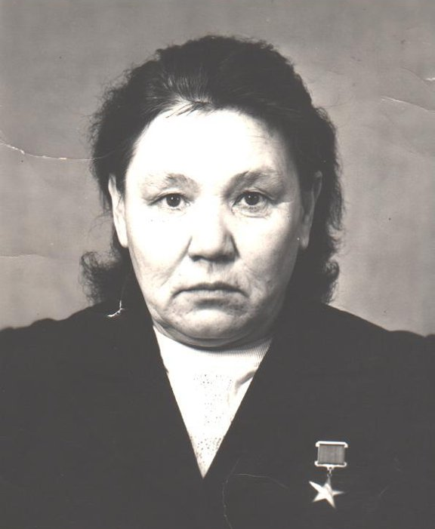
Заинцы достойно гордятся земляками, заслужившими почет и уважение своим каждодневным трудом. Мне хотелось бы представить вниманию жизнь и деятельность выдающейся землячки – Марией Николаевной Хуснутдиновой, которая является первым Героем Социалистического Труда в Заинском районе.
Хуснутдинова Мария Николаевна - труженик тыла, бригадир колхоза имени ХХI партсъезда Заинского района Татарской АССР. Она всю свою жизнь посвятила любимому делу, трудилась, не жалея сил, была требовательна к себе и окружающим, за что ее любили и уважали.
Родилась она 10 мая 1920 года в селе Сарсаз-Багряж Заинского района. Окончив 8 классов, поступила на учительские курсы в городе Казань. После окончания их, работала учителем начальных классов в Федоровской начальной школе. Одновременно, совмещая работу с учебой, закончила Елабужское педагогическое училище. С 1941 года работала учительницей начальных классов в селе Аксарино родного района. Много сил она отдала воспитанию детей.
В жизни молодой учительницы наступает пора суровых испытаний. В первый же год войны трудоспособные мужчины ушли на фронт, даже рабочие лошади колхоза были мобилизованы и отправлены на передовую. Тяжелый труд на полях и на фермах лег на плечи женщин, стариков и подростков. В этих условиях нелегко приходилось и учителям Аксаринской начальной школы. Военное время потребовало корректировки учебных планов и программ школ. Основной акцент был сделан на усилении патриотической составляющей: были увеличены часы на изучение военного прошлого русского народа, истории ратных подвигов. После занятий в классах наравне с колхозниками они трудились на полях, убирали урожай, отправляли хлеб государству. Кроме того, Марие Николаевне, как кандидату в члены партии, поручили возглавить всю агитационно-массовую работу среди односельчан. Она со своими коллегами учителями на рабочих местах информировала о ходе военных действий. Ежедневно заполняли Доску Почета, где наглядно и доступно отражали ход полевых работ, кто как выполняет норму выработки, кто впереди, кто отстает.
В годы войны широкое распространение среди учащихся получило тимуровское движение. Мария Николаевна возглавило это движение. После школы они с ребятами убирались в домах фронтовиков, кололи дрова, носили воду. Учителя Аксаринской школы поддерживали своих воспитанников в радостные и горестные минуты, помогали им в каждодневных делах.
Осенью 1941 года сельский Совет поручил М.Н. Хуснутдиновой встречать и размещать по домам деревни более 50 эвакуированных москвичей, в основном детей и женщин разных национальностей. В этом деле ей помогали ее коллеги, учителя школы. Аксаринцы с большим пониманием и участием отнеслись к этим людям, старались помочь, делились чем могли, хотя им самим было очень трудно.
«В октябре 1941 года в деревню привезли 35 эвакуированных москвичей, в основном, это были пожилые люди и дети, – рассказывает ветеран сельскохозяйственного труда Миннирифкат Шавалиев. – Учителя Мария Хуснутдинова, Александра Матвеева, Мафруза Мингалина размещали их по домам. Мария Николаевна уговорила нашего деда Шавалия и бабушку Магизямалу разместить у них пожилую женщину с внучкой. Она оказалась медсестрой, работавшей в московской больнице. Эвакуированных детей было около 10. После занятий в школе Мария Николаевна ходила по домам, разносила им тетради, учебники. В течение года оказывала всяческую помощь. Летом 1942 года многие эвакуированные работали в овощеводческой бригаде. Ее уважали за участие, помощь и искреннее отношение к их трудностям, называли ее, как и все аксаринцы, Марьям апа».
Москвичи после войны писали письма, благодарили за теплое дружеское отношение к ним и приглашали в гости. Некоторые семьи сельчан долгие годы не теряли связь, часто бывали в гостях у москвичей. Несмотря на большие потери близких на полях войны, аксаринцы достойно прошли через суровые испытания, проявили прочность духа, не сломались, трудились честно и упорно. Мария Николаевна всегда подчеркивала, что она благодарна односельчанам, научилась у них многому, самое главное - ответственности за порученное дело, умению дорожить доверием людей. Своей целенаправленной деятельностью в школе, активной общественной работой она шаг за шагом завоевывала авторитет среди населения.
После Великой Отечественной войны, когда необходимо было подымать разрушенное народное хозяйство, Мария Николаевна сменила свою профессию и стала работницей сельского хозяйства, совмещая работу с общественной деятельностью. Затем местные жители избрали ее председателем сельского Совета, так несколько лет она возглавляла партийную организацию колхоза. После XXI съезда КПСС многие коммунисты страны по примеру Валентины Гагановой стали переходить на отстающие участки производства. Много всего передумала Мария Николаевна, прежде чем заявить о своем желании в бюро райкома партии, членом которого она являлась, возглавить отстающую Аксаринскую комплексную бригаду колхоза имени XXI партсъезда. С энтузиазмом взялась бывшая учительница за дело. В основе хозяйствования аксаринцев испокон веков лежало растениеводство, и уж на этой базе основывалось животноводство. И вскоре о коллективе заговорили в районе - в сложном по погодным условиям 1964 года аксаринцы получили лучший в округе урожай, досрочно выполнив план хлебозаготовок. Достижения бригады были представлены на ВДНХ СССР, а бригадир была удостоена бронзовой медали. Указом Президиума Верховного Совета СССР от 23 июня 1966 года за успехи, достигнутые в увеличении производства и заготовок сельскохозяйственной продукции, Марии Николаевне Хуснутдиновой было присвоено звание Героя Социалистического Труда с вручением ордена Ленина и золотой медали «Серп и Молот». Она также награждена медалью «За доблестный труд в ознаменование 100-летия со дня рождения В.И. Ленина». Год за годом она продолжала работу бригадиром, отклоняя предложения на руководящие должности. Продолжая вести общественную деятельность, была делегатом XXIII съезда КПСС (1966 год) и депутатом Верховного Совета Татарской АССР (1959-1966 годы). В память о Марие Николаевне Хуснутдиновой и в связи с 90-летием со дня ее рождения Аксаринскому Дому культуры было присвоено имя Героя Социалистического Труда М. Н. Хуснутдиновой.

Заключение
Великая Отечественная война горем и слезами вошла в каждый дом, каждую семью, болью отозвалась в сердцах миллионов. Народ и армия терпели и переживали все ужасы и тяготы военного лихолетья, шли на великие жертвы, поскольку твердо знали, что иной альтернативы, как выстоять и победить, нет!
Татарская АССР в полной мере разделила судьбу страны. Труженики тыла ценой своего здоровья и даже жизней работали на создание мобильной военной экономики, выполняя заказы фронта.
Ценой колоссального напряжения и нечеловеческих условий крестьяне Татарстана выполнили стоявшие перед ними задачи продовольственного и сырьевого обеспечения страны и армии. Колхозы и совхозы республики за четыре года войны поставили государству 131 млн пудов хлеба, 39 млн пудов картофеля и овощей, 56 млн пудов мяса, 200 млн литров молока, более полумиллиона пудов шерсти, десятки тысяч пудов масла, сала, меда, тысячи тонн табака, 11 млн пудов сена и другой необходимой сельскохозяйственной продукции.
Исследуя данную тему, сделала вывод, что последствия войны простираются далеко во времени, они живут в семьях и их преданиях, в памяти наших отцов, матерей, они переходят к детям и внукам, они в их воспоминаниях. Труженики тыла внесли огромный вклад в победу и их самоотверженный труд – это прекрасный пример для нас, для современной молодежи.
Идет время, сменяются поколения. Вот уже 80 лет как закончилась самая кровопролитная война в истории человечества. Россия стала другой, появились новые идеалы, ценности, жизненные приоритеты. Но Великая отечественная война по-прежнему болью и гордостью отзывается в наших сердцах. Мы не можем предать забвению ее уроки и итоги. В жестокой битве не на жизнь, а на смерть советские люди проявили присуще им глубинные, сущностные качества: высокий патриотизм, несгибаемую силу воли, стойкость, бесстрашие, доблесть. И чем дальше в прошлое уходят суровые военные годы, тем ярче, высвечивается подвиг народа – фронтовиков, вынесших все тяготы воинской службы; тружеников тыла, без выходных и отпусков ковавших разящий меч Победы; дети войны, в 12-14 лет принявших на себя бремя величайшей ответственности за страну… Все они сознательно шли на жертвы и жили, служили, работали на пределе человеческих сил ради одной-единственной цели – остановить врага, отстоять страну и ПОБЕДИТЬ!

Список использованных источников и литературы
- Заинская энциклопедия. / гл.редак. - сост.: В. С. Малахов. – Казань, Изд-во «Реноме», 1994. – 268 с.
- Иванов А.А. Татарстан – один из тыловых арсеналов Победы / Научный Татарстан. – 2011. - №1. - С. 125-132.
- Кабирова А.Ш. Нам жить и помнить. Татарская АССР в годы Великой Отечественной войны (1941-1945гг.) / А. Ш. Кабирова, Е. Г. Кривоножкина, А. С. Бушуев. Институт истории им. Ш. Марджани АН РТ. - Казань: Фолиант, 2016.- 248 с.
- Малахов А.С. Очерки по истории Заинска. - Набережные Челны, 1992. – 208 с..
- Татарстан: все для фронта, все для Победы!1941-1945/ авт.- сост.: А. Ш. Кабирова, отв.ред.: Г. З. Габдрахманова. - Казань: Дизайн-центр А1, 2019. - 368 с.

Приложение
Трудовой день бригадира М.Н.Хуснутдиновой
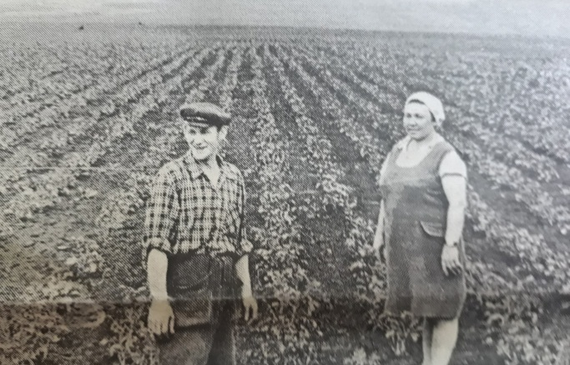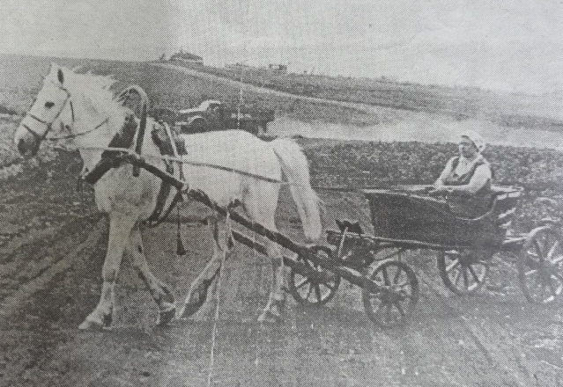

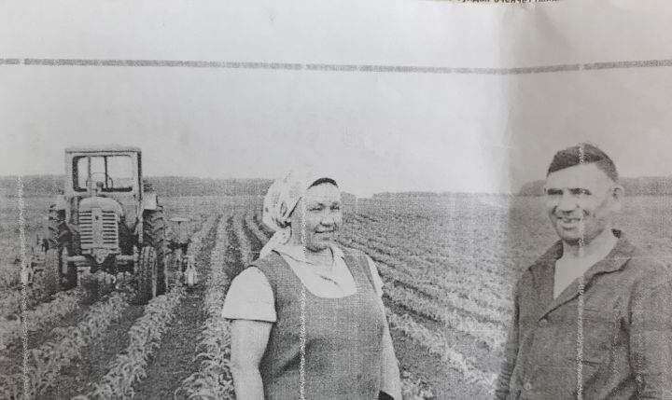

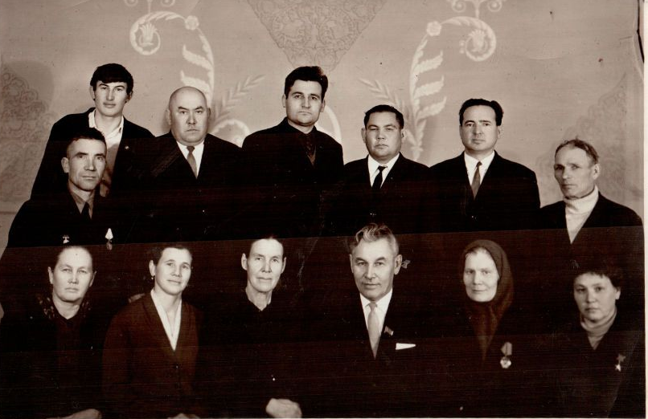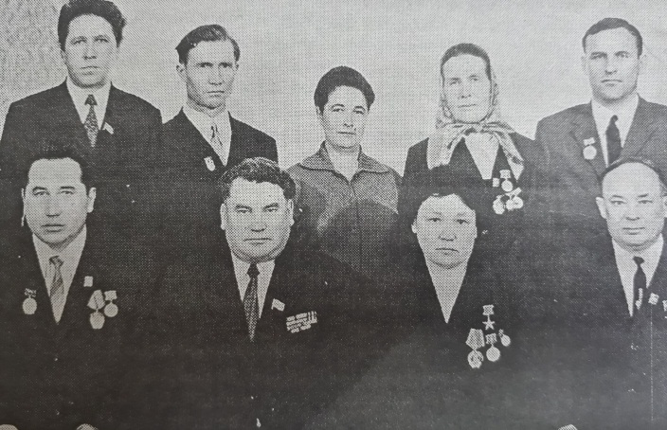

Награды и поощерения:
